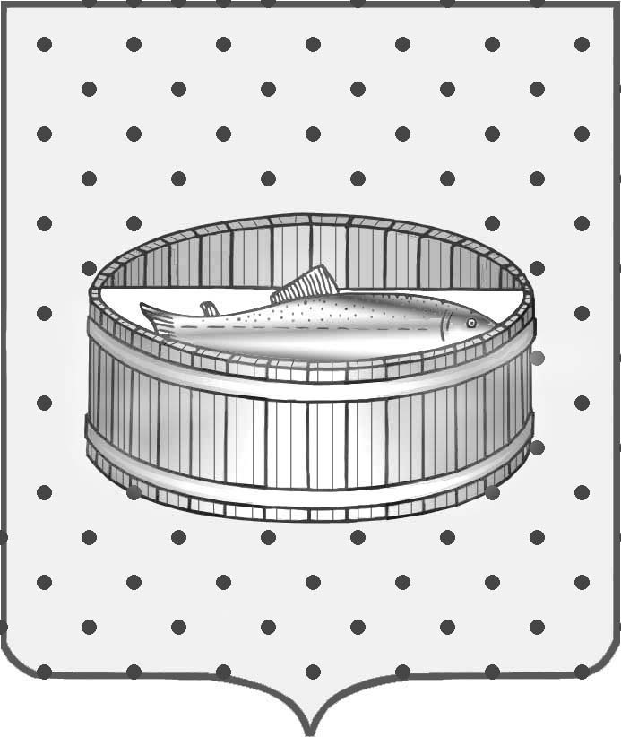
Ленинградская область
Лужский муниципальный район
Совет депутатов Лужского городского поселения

РЕШЕНИЕ

25 декабря 2013 года № 356

Об утверждении стоимости услуг, оказываемых МУП «Лилия» на 2014 год

В соответствии с федеральным законом от 06.10.2003г. № 131-ФЗ «Об общих принципах организации местного самоуправления в Российской Федерации», Уставом Лужского городского поселения, Совет депутатов муниципального образования Лужское городское поселение Лужского муниципального района Ленинградской области р е ш и л:

- Утвердить прейскурант стоимости аренды домиков на базе «Лилия» на 2014год (приложение № 1).
- Утвердить прейскурант стоимости проката предметов бытового назначения на базе «Лилия» на 2014 год (приложение № 2).
- Утвердить стоимость арендной платы рабочего места в парикмахерской «Волшебница» на 2014 год (приложение № 3).
- Настоящее решение вступает в силу со дня официального опубликования.
- Контроль за исполнением данного решения возложить на заместителя главы администрации Лужского городского поселения Туманову Е.Е.

Глава Лужского городского поселения,
исполняющий полномочия председателя
Совета депутатов С.Э. Самородов

Разослано: Туманова Е.Е., Совет депутатов, МУП «Лилия», Самородов С.Э., ведущий специалист по ЭиИ, отдел по организационным и общим вопросам, сайт, регистр.
Приложение №1
к решению Совета депутатов
Лужского городского поселения
от 25 декабря 2013 года № 356

ПРЕЙСКУРАНТ
стоимости аренды домиков на базе «Лилия» на 2014 год (руб.)

 | Стоимость  в день | МАЙ  (31день) | ИЮНЬ  (30 дней) | ИЮЛЬ  (31 день) | Август  (31 день)
Домик 2-х местный без электричества | 230 | 7 130 | 6 900 | 7 130 | 7 130
Домик 2-х местный с электричеством | 315 | 9765 | 9450 | 9765 | 9765
Домик 2-х местный с электричеством. Повышенной комфортности. | 390 | 12 090 | 11 700 | 12 090 | 12 090
Домик 3-х местный без электричества | 310 | 9 610 | 9 300 | 9 610 | 9 610
Домик 3-х местный с электричеством | 470 | 14 570 | 14 100 | 14 570 | 14 570
Домик 5-ти местный | 790 | 24 490 | 23 700 | 24 490 | 24 490

Примечание: Дети в возрасте до 7 лет включительно − принимаются на отдых бесплатно.
Дети в возрасте с 8 до 14 лет включительно − с оплатой 50% стоимости аренды домика, в котором ребенок отдыхает.
Дети старше 14 лет – принимаются на общих основаниях.

Приложение № 2
к решению Совета депутатов
Лужского городского поселения
от 25 декабря 2013 года № 356

ПРЕЙСКУРАНТ
стоимости проката предметов бытового назначения
на базе «Лилия» на 2014 год (руб.)

 | Стоимость  в день | Стоимость  в месяц
Холодильник |  | 500
Кровать детская |  | 160
Раскладушка | 24
Матрац | 14
Подушка | 14
Одеяло байковое/ватное | 14
Комплект постельного белья (наволочка, простынь, пододеяльник) | 61 | 230
Полотенце махровое | 20 | 53
Газовая плита | 14
Газовый баллон | 7

Примечание: В случае утраты или причинения ущерба имуществу, возмещается его полная стоимость, определяемая по данным бухгалтерского учета на момент причинения ущерба (утраты).

Приложение № 3
к решению Совета депутатов
Лужского городского поселения
от 25 декабря 2013года № 356

Стоимость арендной платы
рабочего места на 2014год

Наименование рабочего места мастера | Стоимость за месяц, руб.
Мужское кресло | 8 165,0
Женское кресло | 9 200,0
Маникюрно-педикюрный кабинет | 10 465,0

В стоимость арендной платы рабочего места для парикмахеров входит:
- Туалетный столик − 1 шт.
- Кресло − 1 шт.
- Эксплуатация сушуаров, пользование общей мойкой.

В стоимость арендной платы рабочего места мастера по маникюру и педикюру входит:
- Профессиональное кресло для педикюра – 1 шт.
- Маникюрный столик + стул – 1шт.
- Педикюрная ванночка – 1шт.

